“三位一体”信息化模式推动乡村振兴与农业现代化
----福建省上杭职业中专学校新型职业农民培训联合体探索与实践
一、基本情况
上杭县作为福建西部的山区县，农业人口占比较高，传统种养业一直是当地农业的主导。然而，随着信息化时代的到来，现代农业的发展需要与时俱进，融入更多的工业互联网和信息化技术。上杭县作为全国新型职业农民培育试点县，正面临着转型升级的历史机遇。 上杭职业中专学校作为福建省首批新型职业农民培训基地，不仅为当地农民提供了培训的平台，更肩负着推动农业现代化的重任。学校在坚持学历教育与职业培训并举的基础上，积极探索将工业互联网和信息化技术融入农业培训的新路径。
（一）信息化技术的运用
利用信息化手段，如大数据分析、云计算等，对农产品市场进行预测，指导农民合理安排生产，减少市场风险。同时通过建立农产品电子商务平台，拓宽销售渠道，增加农民收入。
（二）新型职业农民培训的创新
在培训内容上，除了传统的农业技术知识，还应增加工业互联网和信息化相关的课程，如智能农业设备的操作与维护、农业大数据的解读与应用等，培养农民的信息化素养。
（三）政策支持与激励机制
政府应出台相关政策，鼓励和支持农民采用工业互联网和信息化技术，同时建立激励机制，对采用新技术的农民给予一定的补贴或奖励，激发农民的积极性。
二、主要做法
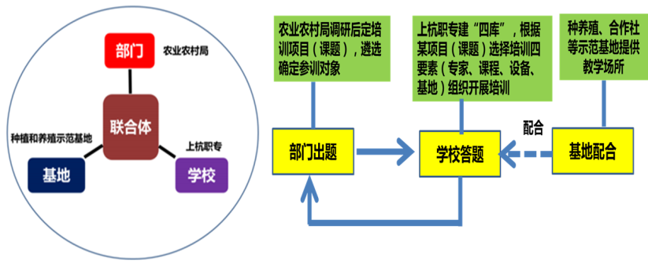
图1：“部门+学校+基地”的“三位一体”新型职业农民培训联合体
我县构建了由农业农村局、上杭职业中专学校和种养殖、合作社等示范基地组合而成“部门+学校+基地”的“三位一体”新型职业农民培训联合体（如图1），建立了“部门出题、学校答题、基地配合”新型职业农民培训机制，形成“上杭模式”的新型职业农民培训样板。具体做法如下：
（一）部门出题，扩大培训覆盖面。
在上杭县的高素质农民培育项目中，融入工业互联网和信息化元素，对培训流程和内容进行优化和创新，具体如下：
1.数字化培训流程
开发一个专门的农业培训APP，农民可以通过APP进行个人申请，填写个人信息和培训需求。村委和乡镇可以通过终端设备进行推荐和初审，实现培训申请和审核的数字化管理。
2.精准培育对象选择
利用大数据分析，结合农民的种植历史、作物产量、市场表现等因素，筛选出最有潜力和需求的农民作为培育对象，提高培训的针对性和有效性。
3.培训内容的创新
工业互联网技术：教授农民如何利用物联网、智能设备等工业互联网技术进行农业生产，提高生产效率和质量。
信息化管理：培训农民如何利用信息化手段进行农业生产管理，如使用农业管理系统进行作物生长监测、病虫害预警等。
电子商务：教授农民如何通过电商平台销售农产品，拓宽销售渠道，提高收益。
线上线下结合的培训模式：除了线下的集中培训，还可以开设线上课程，利用网络资源，让农民随时随地学习新知识、新技术。
实践与理论相结合：鼓励农民将所学知识应用到实际生产中，通过实践反馈，不断优化培训内容和方法。
建立跟踪评估机制：对培训效果进行跟踪评估，收集农民的反馈意见，及时调整和优化培训方案。
政策支持与激励：政府应提供必要的政策支持和资金扶持，鼓励农民参与培训。对于在培训中表现优秀、应用新技术成效显著的农民，给予一定的奖励和表彰。
跨部门合作：农业农村局可以与科技、教育、商务等部门合作，整合资源，共同推进高素质农民培育项目。
（二）学校答题，打活培训分类牌
学校制订《上杭职专高素质职业农民培育工作实施方案》《上杭县高素质职业农民培训规范合作机制》等一系列配套培训方案。首先，学校根据县农业农村局每年培训项目，进行分类梳理，项目归类，建立分类“课题库”。其次，学校根据分类“课题库”采用多种途径，广泛征集农业领域专家人才建立专家信息档案，建立分类“专家库”。再次，学校根据“课题库”建立相对应“课程库”。第四，加强与农业示范园区、农业专业合作社等经营主体合作，遴选所需的培训教学基地，不断充实可供培训实践的示范性“基地库”。第五，学校在每期培训开班前，结合培训学员实际情况，开展班前问卷调查，细致摸清参训学员需求，选择培训师资、培训课程、培训基地、设施设备，完善服务清单。
（三）基地配合，完善培训三课堂
1.听讲——校内课堂
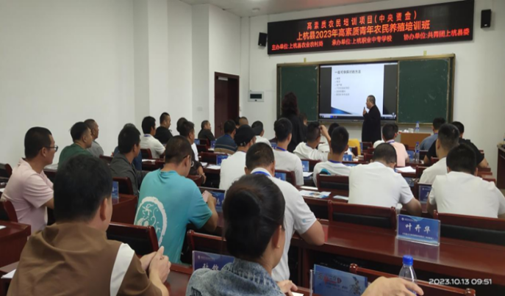
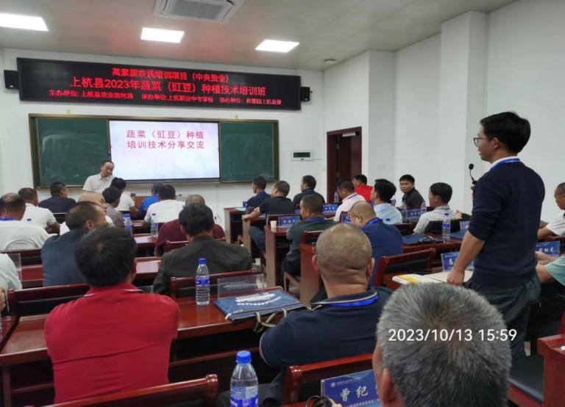
组织学员线下集中培训，结合培训专题聘请专家在教室讲解、介绍先进理念和现代农业发展方向等专业知识。

图2：线下集中培训
2.互动——“校内+线上”课堂
根据学员个人情况把学员分成小组，利用“校内课堂”，搭建学员专家共同讨论、交流种养殖技术和经验，互通有无的平台，为学员解疑释惑。学校借助“超星学习通”平台，建立“线上课堂”，借助手机APP进行线上学习，方便学员线上学习。
3.观看——校外课堂
培训时，把学员带到种植和养殖示范基地、美丽乡村示范基地参观考察。采用“看现场、听介绍、学经验、议成效”相结合的方式进行现场观摩学习，在“观看”过程中，促成多方面的互动交流，提升“观看”实效。
4.操作——校外课堂
将课堂搬到田间地头，请农业专家手把手将技术、经验现场传授给学员，通过做给学员看，带着学员做，实地掌握操作方法，提高操作技能。
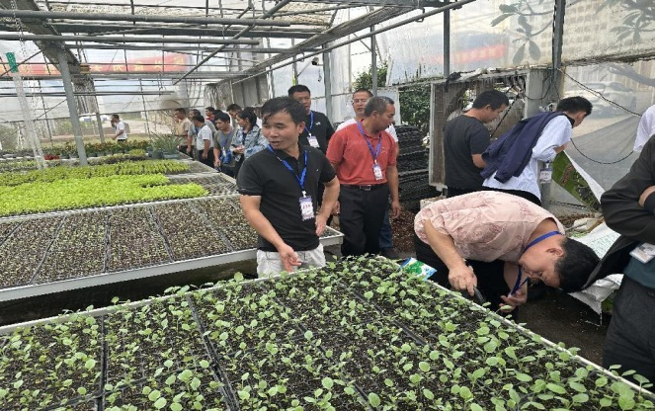
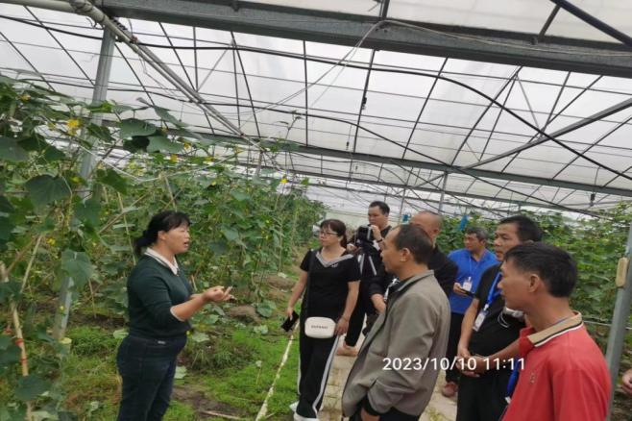

图3：校外课堂
5.回访与评价
培训结束后，采取教师评分、学员民主测评、座谈会等形式对培训的质量进行考核，及时了解学员学习情况及教师授课的情况，并对职业培训工作成绩突出的学员给予奖励表彰。学校将会同农业农村部门和农业专家及时跟踪回访，收集学员建议，为持续改进培训工作提供依据。
三、经验体会
（一）构建了“三位一体”新型职业农民培训联合体
“三位一体”新型职业农民培训联合体是培训资源优化整合的一种模式，建立一个“三位一体”新型职业农民培训联合体矩阵式组织结构（见图）。在培训联合体中，政府、学校、基地实现信息互通，资源有效利用，促进了政、校、企三者间的协作与交流，在培训任务实施过程中各方发挥各自优势，互补短板，实现培训资源共享、协作创新。
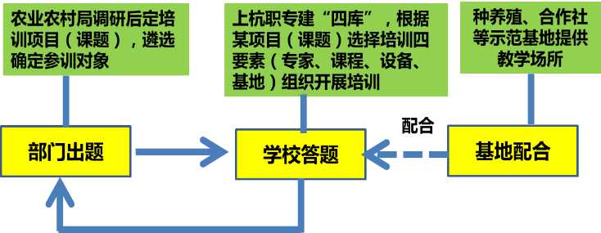

图4：“部门+学校+基地”的“三位一体”新型职业农民培训联合体
（二）建立了“部门出题、学校答题、基地配合”的机制
在新型职业农民培训过程中，上杭职业中专学校不断创新培训服务模式，形成了具有“上杭特色”的培训创新经验，构建了“部门出题、学校答题、基地配合”新型职业农民培训机制（见图），形成了“部门搭戏台、学校唱主戏、基地当配角、农民受大益”的格局。
（三）做活组合课堂——灵活运用“校内课堂+校外课堂+线上课堂”三课堂
学校通过构建“三课堂”的培训阵地体系，把农民培训与示范基地深度融合，结合学员需求和关注点，挖掘、开发学员感兴趣的课程、实践基地，不断丰富线上线下理实课程。用活“固定课堂”（校内课堂），提升教学温度；用活“网络课堂（线上课堂）”，激活学习动能；用实“实践课堂”（校外课堂），夯实发展基石。
自 2019年以来，学校运用“三位一体”培训联合体，累计培训农民6682人，认定为高素质农民6512人，有近500名高素质农民被推荐免费参加大专学历教育。每年支持50余名大中专毕业生回乡从事农业创业，扶持100余名高素质农民示范户联系带动培训800余人，产生良好的经济效益和社会效益。

